14. Infraestructura y equipamiento

14. Infraestructura y equipamiento
Este punto presenta la infraestructura y el equipamiento con que cuenta la Carrera para el desarrollo del Rediseño Curricular, organizados según los componentes que exige la Resolución HCU N.º 032/2025. Los requerimientos de mejora y su financiamiento se desarrollan en el punto 11 y el detalle de los recursos educativos, en el punto 10.

14.1 Aulas (físicas o virtuales)
La Carrera dispone de ocho aulas teóricas y un aula multipropósito en el Edificio Nava Morales, Av. Montes esquina Pando, con 974 plazas y una capacidad promedio de 115 estudiantes por aula teórica, y de cuatro pabellones en el Edificio Monoblock Central, Av. Villazón, con 1.100 plazas, de uso exclusivo y administración propia de la Carrera; las demás unidades de la Universidad gestionan su uso para actividades específicas. La superficie y la capacidad de cada aula se detallan en los Cuadros 3 y 4 del punto 11. El equipamiento de las aulas es el siguiente:
Cuadro 1. Equipamiento de las aulas
Ambiente | Pizarras | Tarimas | Atriles | Extractores | Ventiladores | Cámaras | Aire acondicionado
Aula 1 | 2 | 2 | 1 | 1 | 1 | 1 | 1
Aula 2 | 2 | 1 | 1 | 4 | 3 | 1 | 1
Aula 3 | 2 | 2 | 1 | 2 | 1 | 1 | 0
Aula 4 | 2 | 2 | 1 | 3 | 1 | 1 | 0
Aula 5 | 1 | 1 | 1 | 2 | 1 | 1 | 1
Aula 6 | 1 | 1 | 1 | 2 | 1 | 1 | 1
Aula 7 | 2 | 2 | 1 | 1 | 1 | 1 | 2
Aula 8 | 2 | 2 | 1 | 1 | 1 | 1 | 2
Aula multipropósito | 1 | 1 | 1 | 0 | 0 | 1 | 0
Pabellón A | 6 | 1 | 1 | 0 | 0 | 2 | 0
Pabellón B | 6 | 1 | 1 | 0 | 0 | 2 | 0
Pabellón C | 6 | 1 | 1 | 0 | 0 | 2 | 0
Pabellón D | 6 | 1 | 1 | 0 | 0 | 2 | 0
Fuente: inventario de mobiliario y equipamiento. Todas las aulas cuentan además con proyector multimedia y ecrán; los pabellones, con equipo de sonido.
Las aulas del Edificio Nava Morales tienen pupitres bipersonales y las del Monoblock Central, filas de mesas y asientos fijos: 20 filas en los pabellones A y B, 13 en el C y 12 en el D. El mobiliario fijo dificulta el trabajo en grupos que exigen las metodologías activas del punto 4.6, y los estudiantes reportan calor o frío extremos, ventilación insuficiente y fallas de proyectores, conforme a la evaluación del punto 11.1.3.
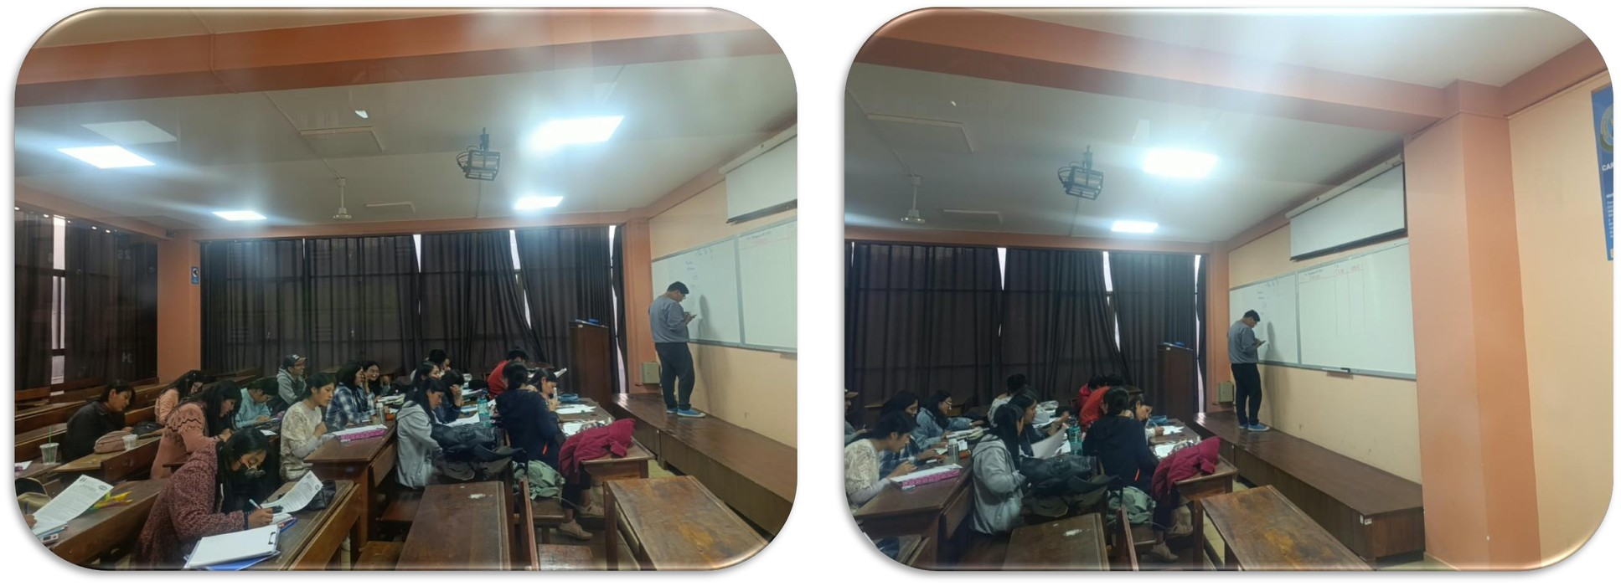
Imagen 1. Aula 1, Edificio Nava Morales
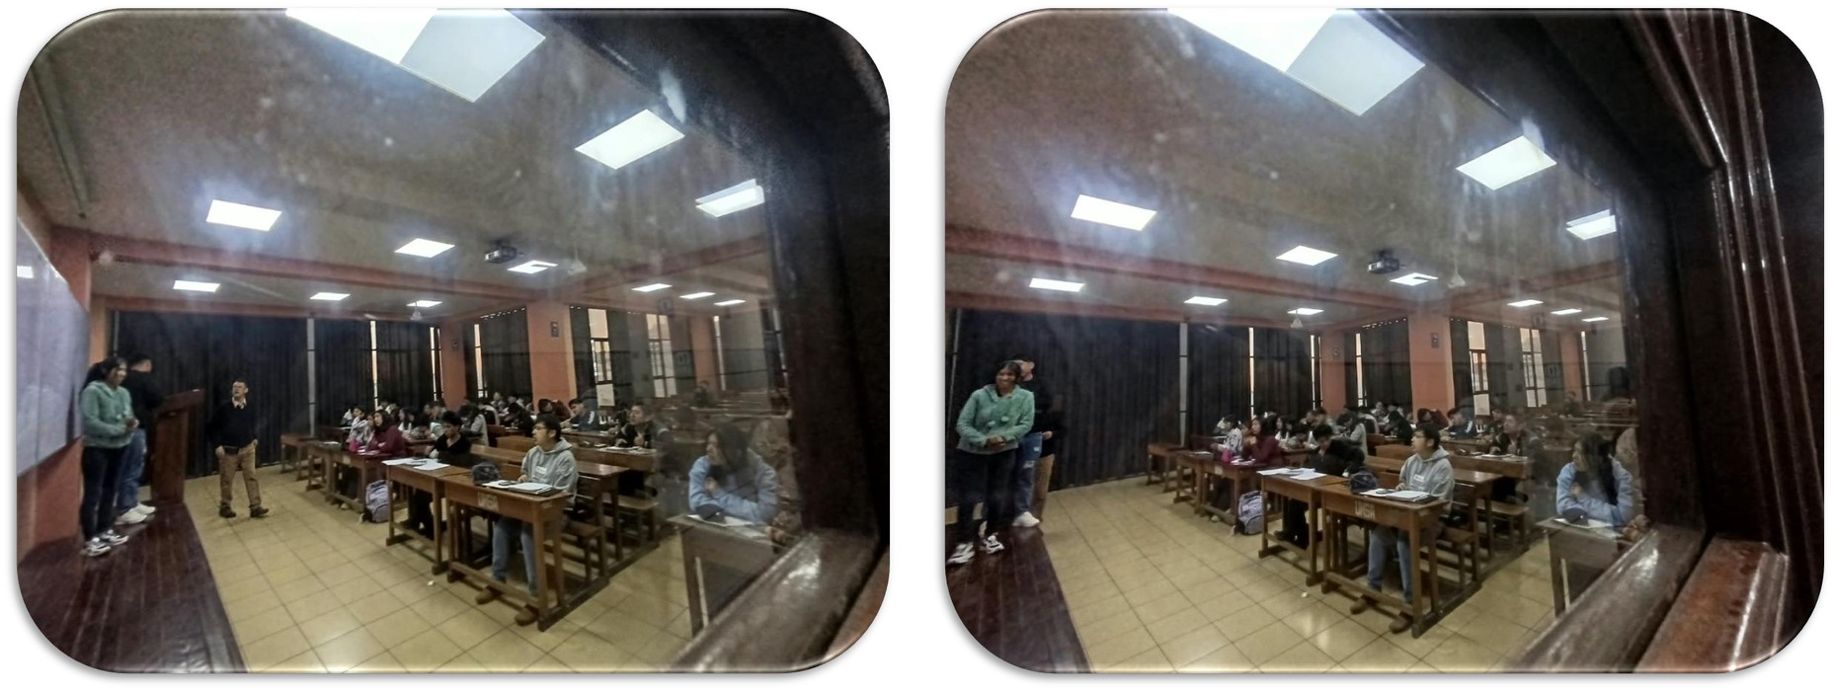
Imagen 2. Aula 2, Edificio Nava Morales
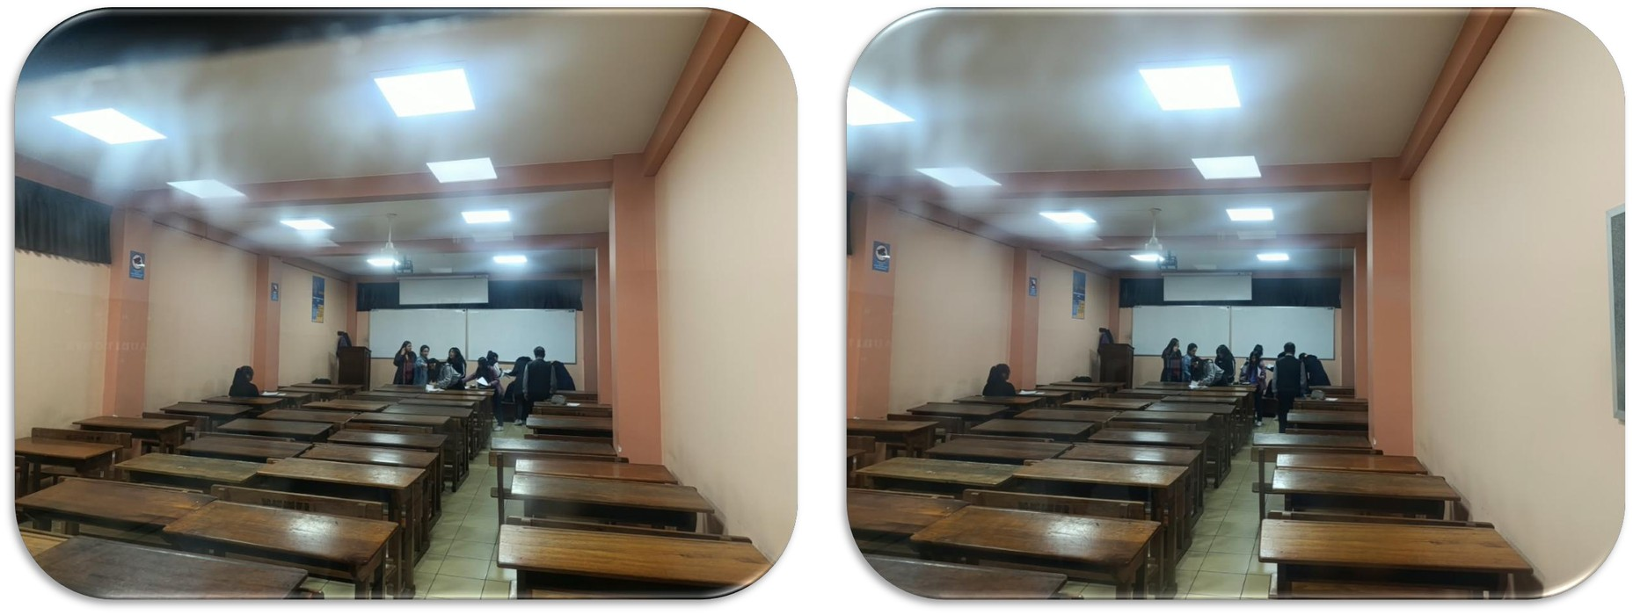
Imagen 3. Aula 3, Edificio Nava Morales
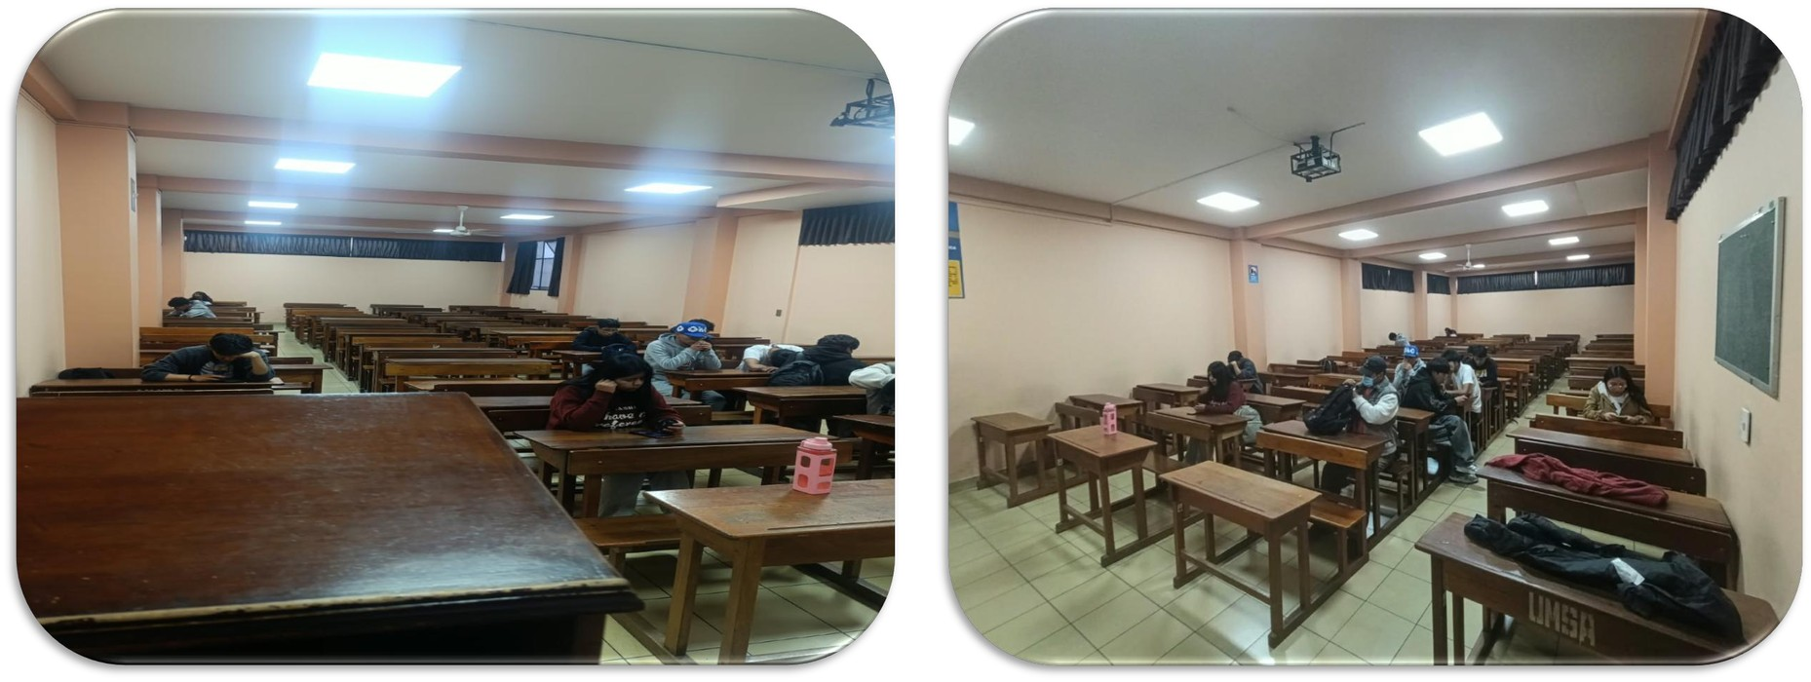
Imagen 4. Aula 4, Edificio Nava Morales
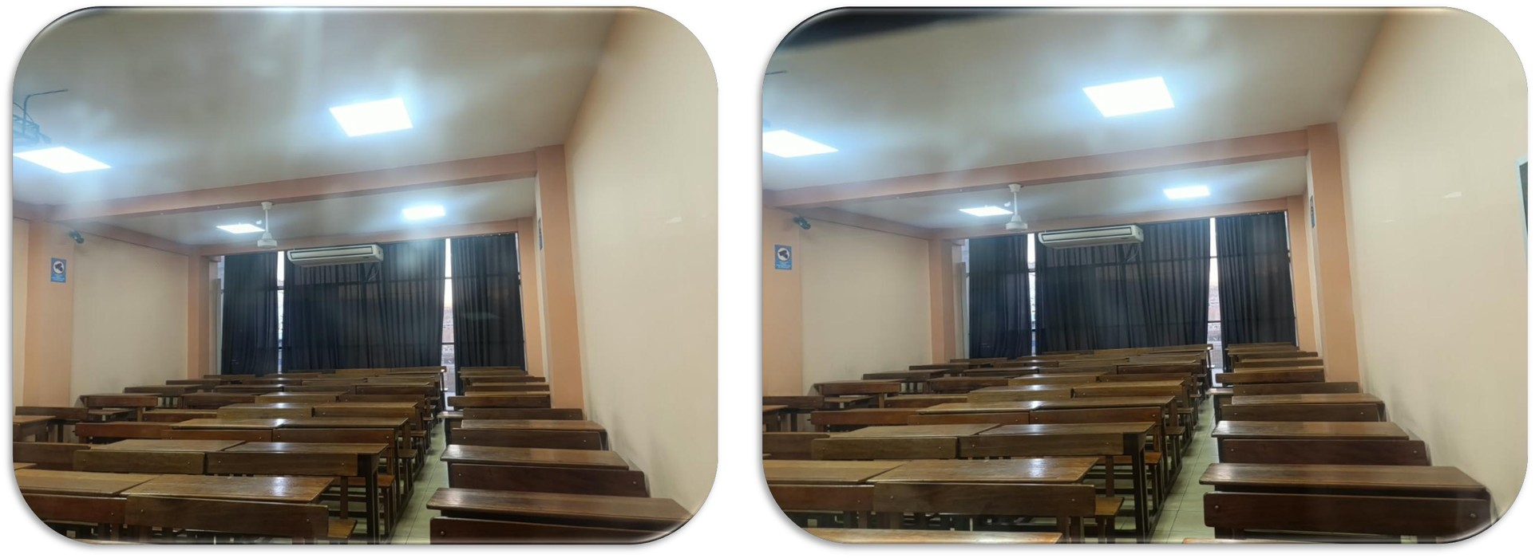
Imagen 5. Aula 5, Edificio Nava Morales
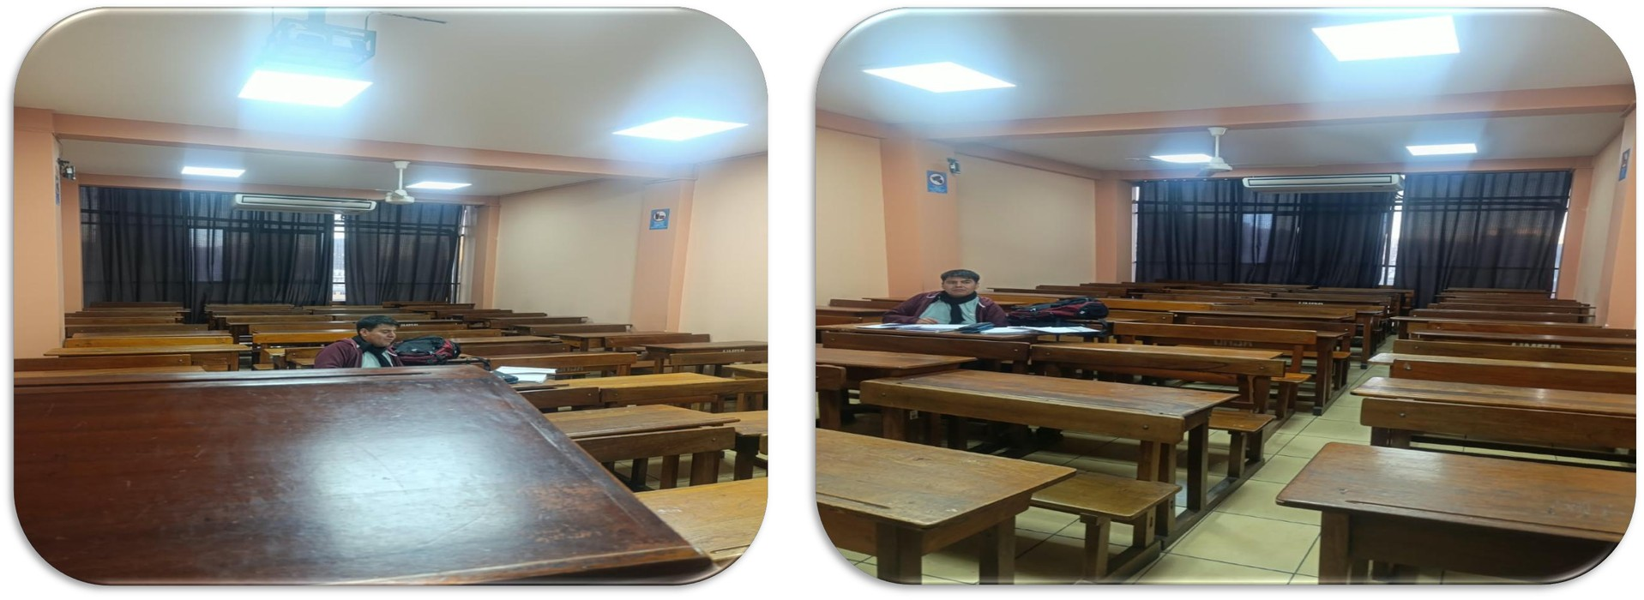
Imagen 6. Aula 6, Edificio Nava Morales
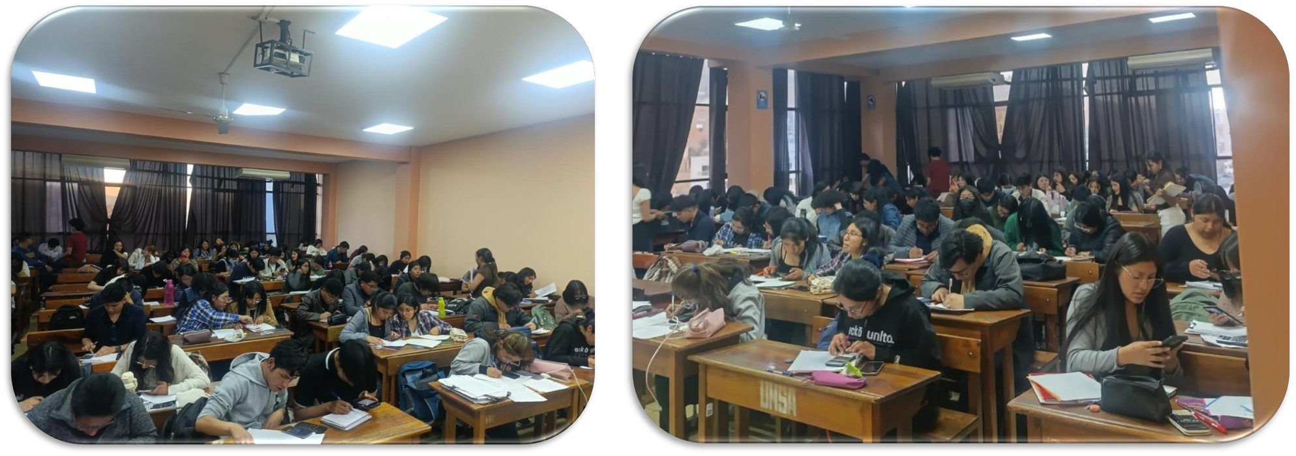
Imagen 7. Aula 7, Edificio Nava Morales
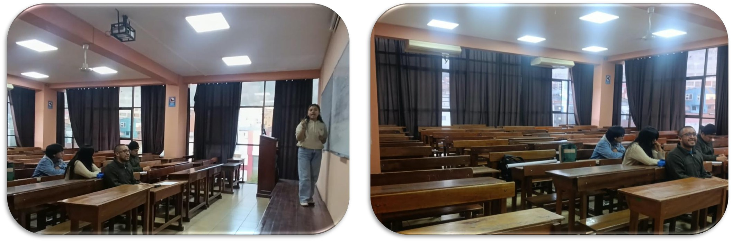
Imagen 8. Aula 8, Edificio Nava Morales
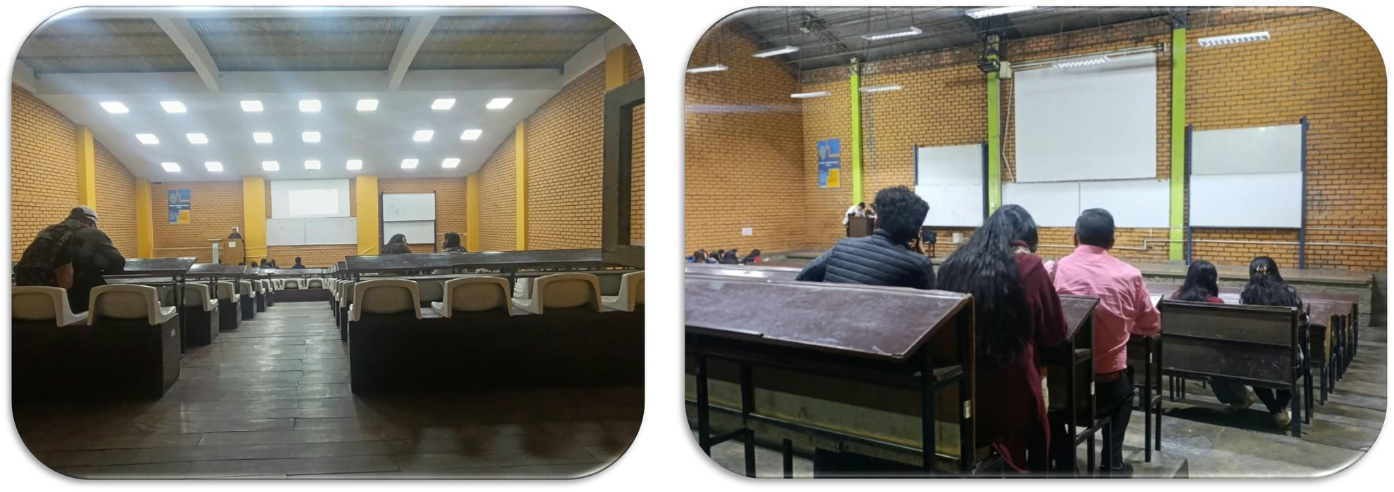
Imagen 9. Pabellones del Edificio Monoblock Central
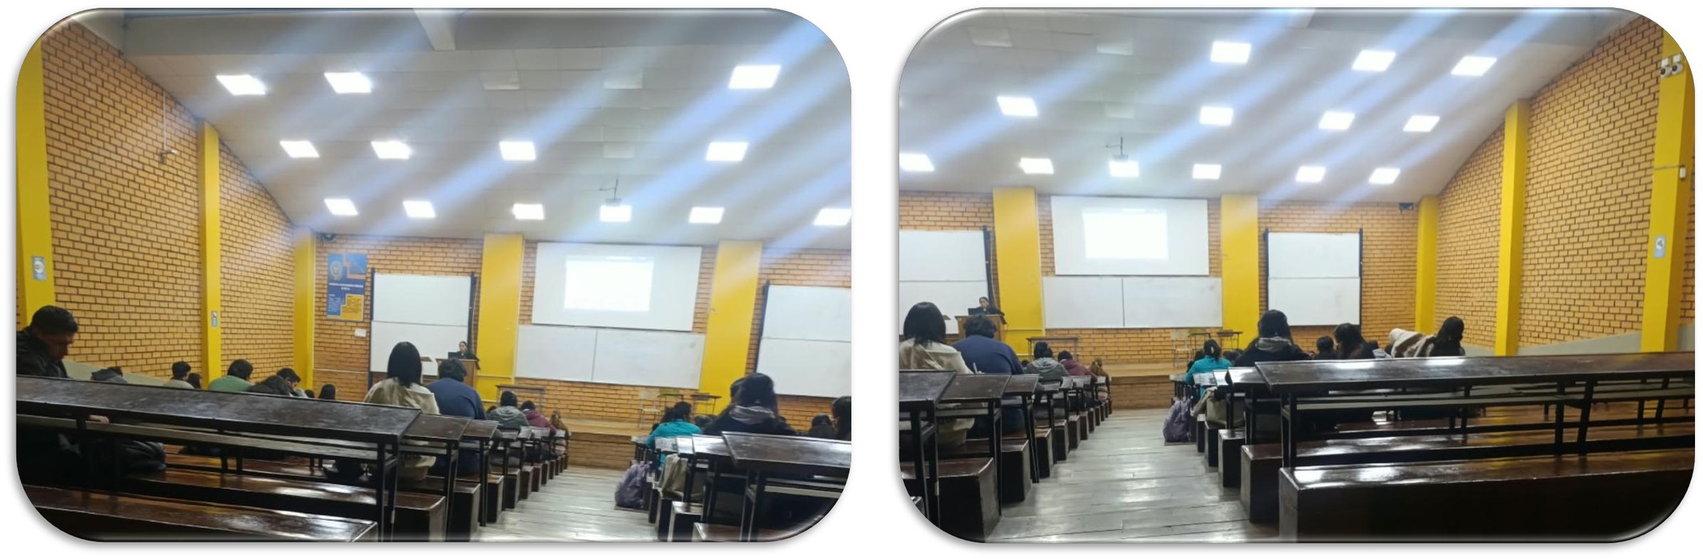
Imagen 10. Pabellones del Edificio Monoblock Central
Como aulas virtuales, la Carrera dispone de plataforma virtual en Moodle y de Microsoft Teams, descritas en el punto 10.12.
En el Rediseño Curricular cada asignatura y paralelo contará con un aula virtual para el trabajo no presencial.

14.2 Tecnología audiovisual
La Carrera cuenta con 16 proyectores multimedia distribuidos en todas las aulas, el aula multipropósito, las salas de computación y la Sala del Consejo de Carrera; atriles con parlante en los cuatro pabellones; un equipo de sonido portátil; y el equipo del auditorio, con consola mezcladora de 12 canales, control de luces y ocho micrófonos inalámbricos. El detalle se presenta en los puntos 10.1 y 10.5.
El inventario no registra pantallas interactivas ni equipos para la grabación o transmisión de clases, que serán necesarios para la modalidad híbrida prevista en el punto 5.3.3.

14.3 Laboratorios / talleres
La Carrera cuenta con dos laboratorios de computación: el del Edificio Nava Morales, en el cuarto piso, con 61 m² y capacidad para 70 estudiantes, y el del Monoblock Central, en planta baja, con 50 m² y capacidad para 36 estudiantes, donde 24 de las 39 computadoras están en mal estado según el relevamiento de octubre de 2026. Su equipamiento y software se detallan en los puntos 10.4, 10.7 y 10.8.
La Carrera no cuenta con salas de simulación para el trabajo en equipo; su habilitación forma parte de los requerimientos de mediano plazo del punto 11.1.4.
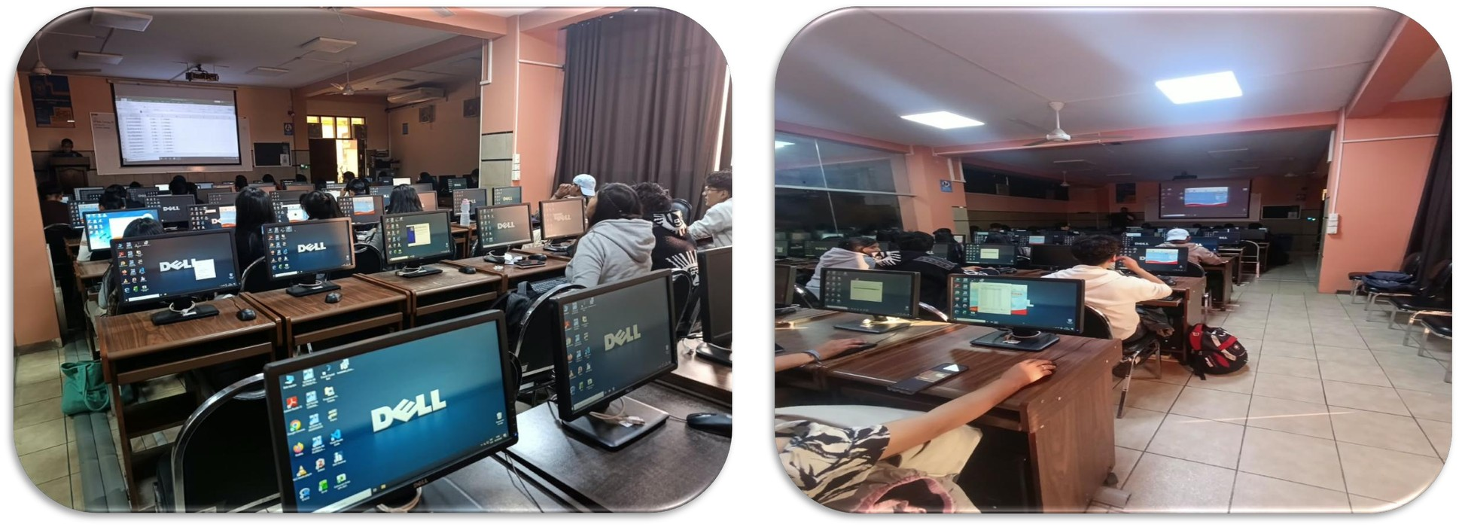
Imagen 11. Laboratorios de computación

14.4 Áreas de biblioteca, hemeroteca e información dura o digital
La Biblioteca de la Carrera se ubica en el primer piso del Edificio Nava Morales:
Cuadro 2. Ambientes de la Biblioteca
Ambiente | Piso | Uso | Superficie | Capacidad
Sala de lectura | Primero | Exclusivo | 51 m² | 90 estudiantes
Depósito de libros | Primero | Exclusivo | 51 m² | No aplica
Oficina de Jefatura | Primero | Exclusivo | 10 m² | No aplica
Oficina de bibliotecarios | Primero | Exclusivo | 15 m² | No aplica
Fuente: Plan de Estudios 2024.
La sala de lectura ofrece 0,57 m² por usuario a plena capacidad y 90 plazas para 3.116 estudiantes inscritos. Cuenta con dos cámaras de seguridad y aire acondicionado. El acervo de 6.173 libros y 2.821 trabajos académicos, el sistema KOHA, el repositorio institucional y el acceso a bases de datos se describen en el punto 9.
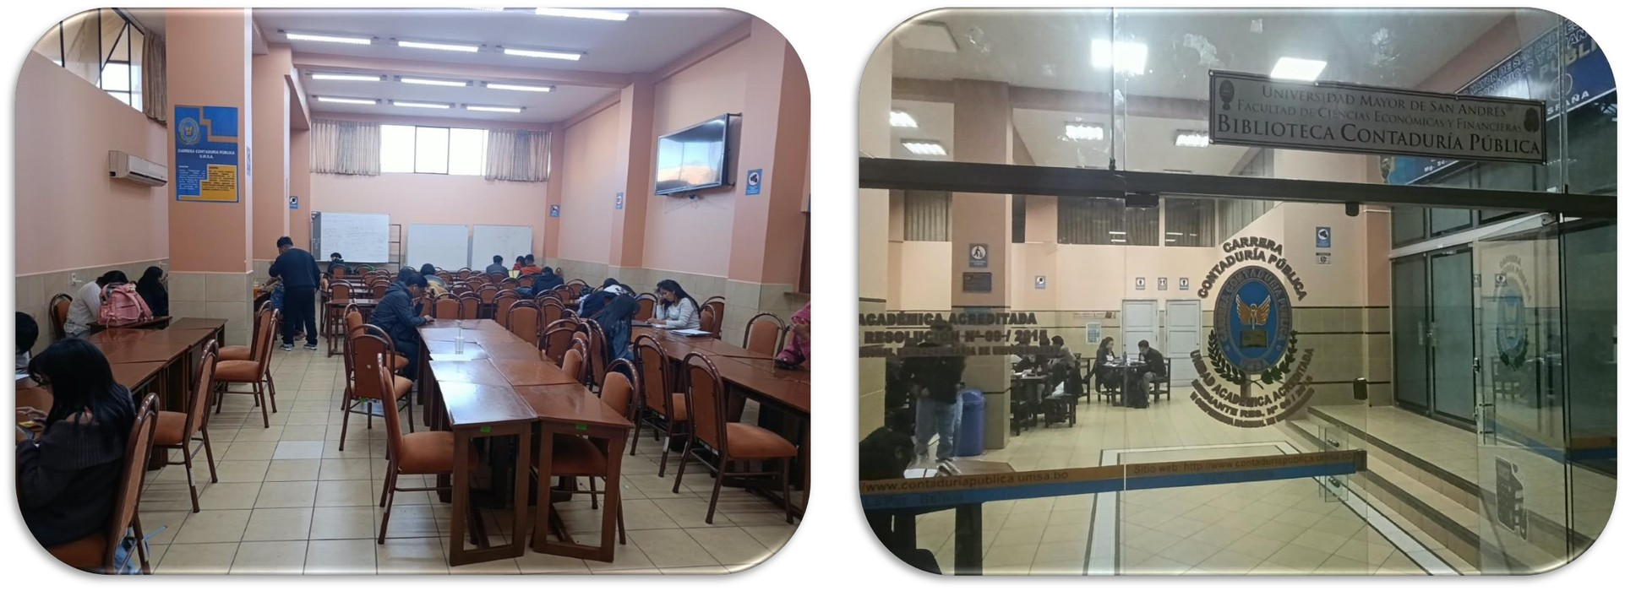
Imagen 12. Biblioteca y sala de lectura

14.5 Salas de computación y computadores estacionarios y portátiles
Las computadoras estacionarias de uso académico se concentran en los dos laboratorios, conectados en red con acceso a internet: 70 en el Edificio Nava Morales y 39 en el Monoblock Central, de las cuales 24 están en mal estado. El laboratorio del Monoblock dispone además de seis computadoras portátiles para préstamo, dos de ellas inutilizables, y la Carrera entrega computadoras portátiles a los docentes para el uso en aula. El Centro de Cómputo, en la Av. Villazón, cuenta con el gabinete de red desde el que se distribuye el servicio de internet a todos los predios, tres impresoras, un escáner de alta velocidad y cuatro computadoras.
Según el relevamiento del punto 15, el 90 % de los equipos de computación de ambos edificios ya cumplió su ciclo de vida, por lo que su renovación integral es un requerimiento de corto plazo.
La carrera tiene proyectado la compra de equipos de computación para fortalecer los laboratorios.

14.6 Ambientes administrativos y sala de docentes
Cuadro 3. Ambientes administrativos y sala de docentes
Edificio | Ambiente | Piso | Superficie
Monoblock Central | Dirección de Carrera | Tercero | 25 m²
Monoblock Central | Sala del Honorable Consejo de Carrera | Tercero | 15 m²
Monoblock Central | Secretaría | Tercero | 29 m²
Monoblock Central | Auxiliares de secretaría | Tercero | 16 m²
Monoblock Central | Ventanilla única | Tercero | 17 m²
Monoblock Central | Kárdex | Tercero | 25 m²
Nava Morales | Sala de docentes | Cuarto | 34 m²
Nava Morales | Archivos de Kárdex 1 y 2 | Primer sótano | 44 m²
Nava Morales | Archivos 1 y 2 | Segundo sótano | 119 m²
Fuente: Plan de Estudios 2024. Todos los ambientes son de uso exclusivo de la Carrera.
La carrera cuenta con una sala de docentes, ubicada en el Edif. Nava Morales- Piso 4, en el cual se realiza reuniones y labores de tutoría, ambiente que no es suficiente para realizar estas actividades.
En ambientes administrativos ubicados en el Edificio Nava Morales y en el monoblock central prestan servicios 26 servidores públicos (funcionarios administrativos) en los cuales se concentran los trámites la Carrera Contaduría Pública.
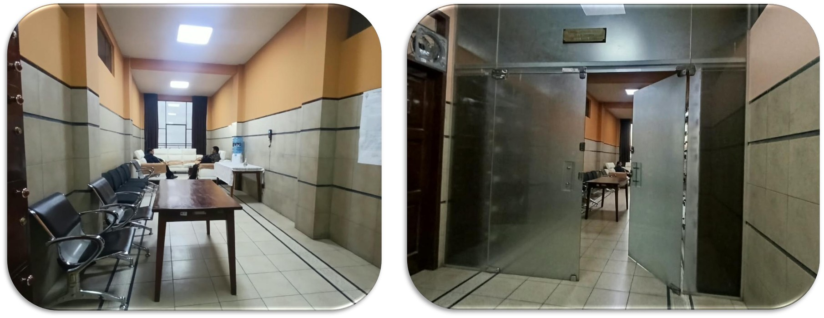
Imagen 13. Sala de docentes, Edificio Nava Morales

14.7 Áreas de interacción social, cultural y deportiva
Para las actividades académicas, culturales y de interacción social, la Carrera dispone del auditorio del Edificio Nava Morales, en el primer piso, con 247 m² y capacidad para 220 personas, equipado con sistema de sonido y cuatro cámaras de seguridad, y de los pabellones del Monoblock Central para eventos de mayor convocatoria.
Para las actividades deportivas, docentes, estudiantes y administrativos utilizan, de forma compartida, la cancha polifuncional del Edificio Nava Morales, el Coliseo de la UMSA, en la calle Federico Zuazo, y las instalaciones del Campus Universitario de Cota Cota.
Para las actividades de interacción social del punto 7 se requiere un ambiente de atención al público con acceso independiente.

14.8 Infraestructura sanitaria para docentes, estudiantes y administrativos
En el Edificio Nava Morales, la Carrera dispone de servicios higiénicos de uso exclusivo para damas y para varones en el primer y en el cuarto piso. En el Monoblock Central, el personal administrativo utiliza los servicios del tercer piso y los estudiantes, los del segundo patio del edificio.
El relevamiento del punto 15 constata que los baños, en particular los de damas, colapsan después de cada cambio de clase, por lo que se recomienda prever su ampliación previo un estudio de ingeniería, con servicios accesibles para personas con discapacidad, e incorporarlos al plan de mantenimiento del punto 11.3.2.

14.9 Software
La infraestructura de software de la Carrera comprende los siguientes sistemas:
- Servidores. Dos servidores propios, instalados en el pool de servidores de la UMSA, que garantiza disponibilidad y funcionamiento continuo con respaldo de baterías durante los cortes de energía.
- Sistema de Seguimiento Académico. Registra el avance y el rendimiento de los estudiantes y será la base de un sistema de alerta temprana.
- Plataforma virtual. Permite publicar recursos, recibir tareas y tomar controles de lectura y evaluaciones en línea.
- Control de asistencia docente. Sistema biométrico instalado en los edificios de la Av. Villazón y de la Av. Montes.
- Software de los laboratorios. Ofimática, programación, bases de datos, estadística, módulos contables y aplicativos tributarios, detallados en el punto 10.8.
Los requerimientos de software del Rediseño Curricular, como los sistemas ERP, las herramientas de auditoría asistida por computadora y el análisis de datos, se presentan en el Cuadro 3 del punto 10 y en el Cuadro 6 del punto 11.

14.9.1 Valoración de la infraestructura
Frente a 4.296 estudiantes matriculados y 3.116 inscritos, la infraestructura de la Carrera es insuficiente: las aulas de los primeros años están saturadas, los laboratorios atienden simultáneamente a 106 estudiantes, la sala de lectura ofrece 90 plazas y la sala de docentes, 18. La dispersión entre dos sedes genera traslados entre clases. Por ello, además de las medidas de corto y mediano plazo del punto 11.1.4, la Carrera retoma la gestión de un edificio propio y centralizado como requerimiento de largo plazo.

